AI：缺陷检测
需求功能规格说明书
【AI：缺陷检测】

版本 V1.0

文 档 编 号 |  | 保 密 等 级 | 机密
作 者 | 李汀、刘嘉维、赵昌、赵奕茗、王泽同、李宇泽、刘凯 | 最后修改日期 | 2024-8-24
审 核 人 |  | 最后审批日期
批 准 人 | 五木 | 最后批准日期

修改记录
日期 | 版本 | 作者/修改者 | 描述 | 审核人
2024-8-23 | V1.0 | 李汀 | 初始建立 | 赵昌、刘嘉维

目 录
1 项目背景 1
2 专业术语 2
3 可查看人员范围 2
4 功能描述 2
4.1 总的功能描述 2
4.2 所负责模块详述 2
5 绘制所负责模块的流程图 2
6 所负责模块需要用到的数据库表及字段 2
7 所负责模块功能UML类图的绘制 2
8 私有协议：自定义结构体功能字段的添加 2

项目背景
- PCB制造过程的复杂性
PCB是电子设备的核心部件，制造过程涉及多个复杂的步骤，包括设计、印刷、电镀、蚀刻、钻孔和焊接等。每个步骤都有可能产生各种缺陷，如焊点虚焊、短路、开路、铜箔脱落等。这些缺陷会影响PCB的性能和可靠性，甚至导致整个电子设备的故障。
- 传统检测方法
在PCB制造中，传统的缺陷检测方法包括人工目视检查、光学检查、X射线检查等。虽然这些方法能够识别部分缺陷，但往往面临以下挑战：
  - 人工检查：效率低、容易疲劳，且检测准确性受限于检验员的经验。
  - 光学检查：依赖于图像处理技术，可能受到光照条件和图像分辨率的限制。
  - X射线检查：成本较高，对复杂的缺陷（如内部层缺陷）有一定的检测能力，但设备维护和操作难度较大。
- AI技术的引入
AI技术，尤其是深度学习和计算机视觉，近年来在PCB缺陷检测中展现了巨大的潜力。以下是AI技术在这一领域的主要优势：
  - 自动化和高效性：AI系统能够处理大量图像数据，自动检测缺陷，显著提高检测速度和效率。
  - 高精度：通过训练深度学习模型，AI可以学习并识别各种复杂的缺陷模式，比传统方法更为准确。
  - 实时性：AI技术能够实现实时检测，减少生产线上的停工时间。
  - 适应性：AI系统能够不断学习和优化，以适应不同的生产条件和缺陷类型。

专业术语
缺陷检测：识别和定位产品或材料中存在的缺陷的过程。在工业制造中，这可能涉及对产品表面或内部进行检查，以发现瑕疵、裂纹或其他异常。
线程池：一种预创建和管理一组线程的技术，用于高效地处理并发任务，通过复用线程来减少线程创建和销毁的开销。
Select：一个用于在多个文件描述符上进行 I/O 多路复用的系统调用，它可以监视多个文件描述符以检查是否有数据可以读、是否可以写，或是否发生了异常。
SQL防注入：通过使用预编译语句和参数化查询来防止恶意用户通过输入的 SQL 代码注入并执行不安全的 SQL 操作。
连接池：一种管理和复用数据库或网络连接的技术，通过预创建和维护多个连接以提高资源利用率和系统性能。

可查看人员范围
项目经理，本软件系统开发人员，测试人员，运维人员。

功能描述

总的功能描述
AI缺陷检测系统采用C/S架构，结合深度学习、图像处理和数据分析技术识别工业制造中PCB产品表面或内部瑕疵、裂纹或其他异常，提高在生成过程中检测的精确度和效率。
整个系统由注册登录、权限管理、自动升级更新、系统设置、实时检测产品缺陷、历史数据回看、缺陷分类标记模块组成。

所负责模块详述

客户端

服务端

网络socket搭建、封装
- Socket封装：
- 创建、绑定和监听Socket。
- 接受客户端连接。
- 线程池封装：
管理线程池的创建和任务调度（将任务添加到任务队列并通知空闲线程）。
- 服务器逻辑：
使用select进行I/O多路复用，接受客户端连接并将处理任务分配给线程池。
- 自定义结构体
收到客户端传来的数据后，通过自定义结构体中类型字段判断数据的模块归属，然后调用对应模块的接口并将结果返回给客户端。

数据库建库、表、备份、防注入
- 根据其他模块所需编写数据库脚本建库建表，数据量大的表可考虑分库分表。
- 数据库使用连接池来提高系统性能，减少连接开销。
- 封装executeQuery、executeUpdate、executeAdd、executeDelete四个接口供其他模块调用。
- 数据备份与恢复：
4.1 定期对数据库进行备份是确保数据安全的重要措施之一。
4.2 在数据丢失或损坏的情况下，可以通过备份数据来恢复系统正常运行。
5. 使用MYSQL_STMT参数化查询防SQL注入。

绘制所负责模块的流程图

客户端

服务端
线程池任务调度流程图：
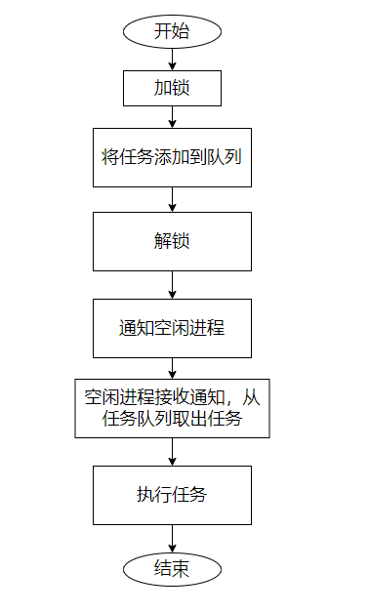

select多路复用流程图：
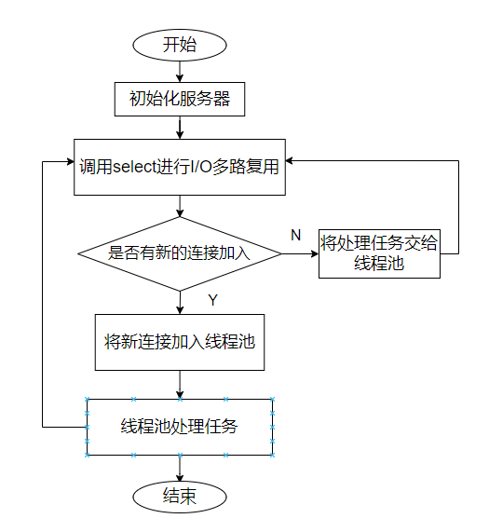
前后端消息处理：
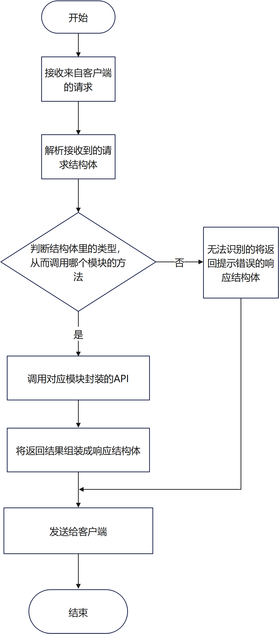

数据库使用连接池：
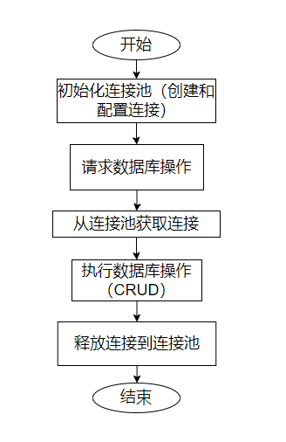

所负责模块需要用到的数据库表及字段

所负责模块功能UML类图的绘制

客户端

服务端
7.2.2.1 网络socket搭建、封装类图
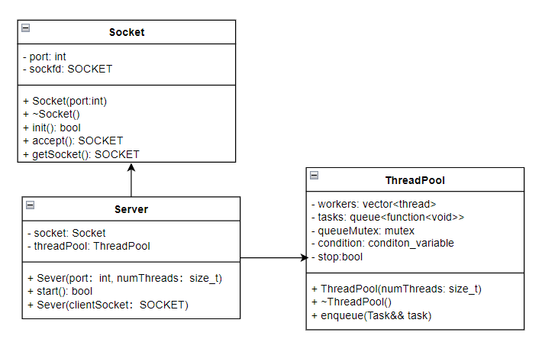

7.2.2.3 数据库封装类图
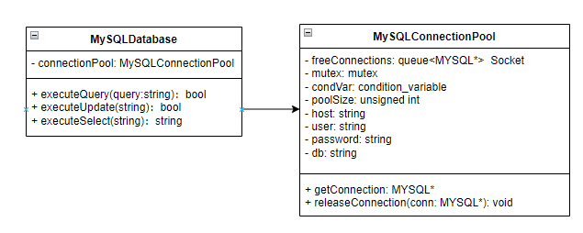

私有协议：自定义结构体功能字段的添加

